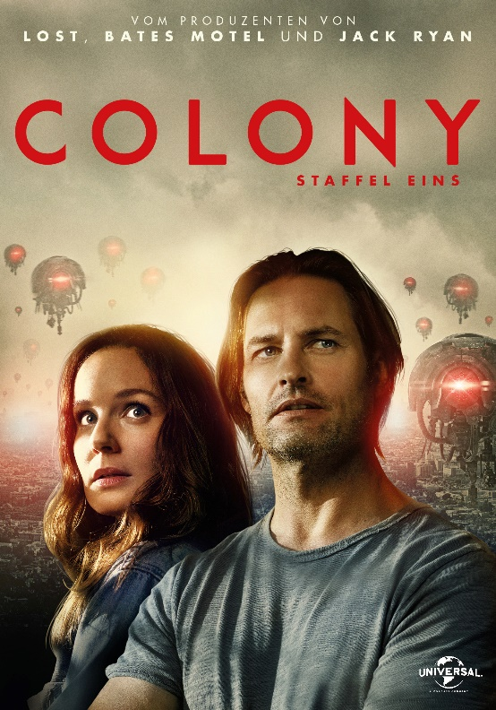 |  | Titel: | Colony - Staffel 1
 |  | Ggf. Originaltitel: | Colony - Season 1
 |  | Produktionsland: | USA
 |  | Produktionsjahr: | 2016
 |  | Genre: | Sci-Fi-Serie
 |  | Regioncode | 2 |  | Medium: | 3 x DVD9
 |  | Art.Nr: | 1005260PDM | EAN: | 426 0428 0 5260 9
 |  | Label: | Pandastorm (Edel) | VÖ: | 28.02.2020
 |  | Barcode: | 
 |  | Laufzeit: | 428 Min.
 |  | Bildformat: | 1,78:1 / 16:9
 |  | Tonformat: | Deutsch DD 5.1, Englisch DD 5.1
 |  | FSK: | ab 16 Jahren
 |  | Untertitel: | Deutsch, Englisch
 |  | Extras: | Episodenguide, Deleted Scenes, Featurette "Colony: Behind the Wall"
Text: | Vor einem Jahr haben fremdartige Invasoren die Welt unter ihre Kontrolle gebracht. Die Kolonie Los Angeles ist in von Mauern getrennte „Blocs“ unterteilt. Die Besatzer haben eine Übergangsregierung installiert und festigen ihre Macht durch die gefürchtete Spezialeinheit der „Rothüte“.  Der ehemalige Special Forces-Soldat Will Bowman (Josh Holloway, LOST) und seine Frau Katie (Sarah Wayne Callies, THE WALKING DEAD) versuchen mit den Kindern über die Runden zu kommen. Allerdings ist ihr Sohn Charlie seit der Invasion in einem anderen Bloc gefangen. Um sein Kind zurückzubekommen, lässt Will sich auf einen Deal mit dem Politiker Alan Snyder (Peter Jacobson, DR. HOUSE) ein: Er soll den Widerstand zerschlagen. Doch Katie ist insgeheim Teil einer Widerstandszelle – und sieht nun eine Chance, die verhassten Besatzer zu infiltrieren. Die Familie steht vor der Zerreißprobe: Können sie sich noch gegenseitig vertrauen?  COLONY ist düstere Science Fiction-Dystopie und einfühlsames Familiendrama zugleich. Die hochspannende Serie von Erfolgsproduzent Carlton Cuse (LOST, THE LEFTOVERS, JACK RYAN) und Ryan Condal (RAMPAGE – BIG MEETS BIGGER) entwirft eine unheimliche Schreckensvision der nahen Zukunft und wurde mehrfach als beste Sci-Fi-Serie für dem renommierten Saturn Award nominiert.  01 Auf verschiedenen Seiten (Pilot)  02 Neue Realität (A Brave New World)  03 98 Sekunden (98 Seconds)  04 Phyllis (Blind Spot)  05 Geronimo (Geronimo)  06 Yoknapatawpha (Yoknapatawpha)  07 Broussard (Broussard)  08 Verraten (In From the Cold)  09 Tag X (Zero Day)  10 Der VIP (Gateway)
Darsteller | Josh Holloway (Lost), Sarah Wayne Callies (The Walking Dead), Peter Jacobson (Dr. House), Tory Kittles (True Detective), Isabella Crovetti, Alex Neustaedter, Amanda Righetti (The Mentalist), Carl Weathers (Rocky, Predator), Paul Guilfoyle (CSI)
Regisseur: | Juan José Campanella (In ihren Augen), Nelson McCormick, Scott Peters, Roxann Dawson, Tim Southam
Keyfacts: | Von Erfolgsproduzent Carlton Cuse (Lost, Jack Ryan, The Strain, Bates Motel, The Returned) und Ryan Condal (Autor der kommenden Blockbuster-Reboots Logan’s Run und Highlander)  Hervorragende Wertungen: IMDb: 7,4/10 (26.197 User), Rotten Tomatoes: 92% (Audience Score: 85%), Serienjunkies.de: 4,5/5 (675 User), Amazon.de: 4,2/5 (141 User)  Jede der drei Staffeln wurde als Beste Sci-Fi-Serie für den renommierten Saturn Award der Academy of Science Fiction, Fantasy & Horror Films nominiert (2016-2018)
Pressestimmen: | „Colony beginnt mit einem wahren Knall - und nimmt dann noch mehr Fahrt auf“ AV Club  „Colony ist frisch, interessant und sehenswert“ USA Today  „Eine starke Prämisse, politisch aktuelle Brisanz und eine gute Darstellerriege […] Sehenswertes Low Sci-Fi-Format, das so manchen emotionalen Volltreffer landen kann“ Serienjunkies.de  „Colony ist eine von Beginn an fesselnde, unheimliche amerikanische Dystopie, teuflisch erdacht vom früheren Lost-Showrunner Carlton Cuse und Ryan Condal“ Sydney Morning Herald

